После окончания калибровки появится надпись "db ok" После этого при следующем включении прибора, при включении будет запущена автокалибровка датчика напряжения питания. Нажимать дополнительно ничего не надо, все произойдет автоматически, только приветствие будет чуть дольше обычного.

Отличия от существующих аналогов:
1. Значительно меньшие габариты
2. Четыре режима работы, установка нуля.
3. Автоматическое отключение через 120 секунд
4. Управление с помощью всего одной кнопки (включение, переключение режимов работы)
5. Контроль напряжения батарей питания
6. Автономное питание
7. Потребляемый ток в "спящем" режиме практически равен нулю
8. Не требует калибровки в процессе эксплуатации
9. Автоматическое определение короткозамкнутых конденсаторов в режиме измерения емкости.
10. Наличие функции калибровки (компенсация сопротивления щупов)

Схема измерений
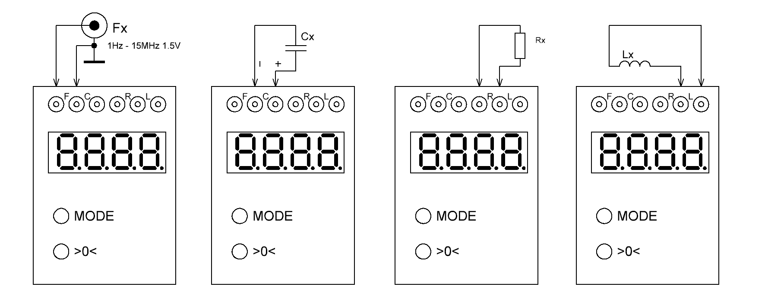
Схема
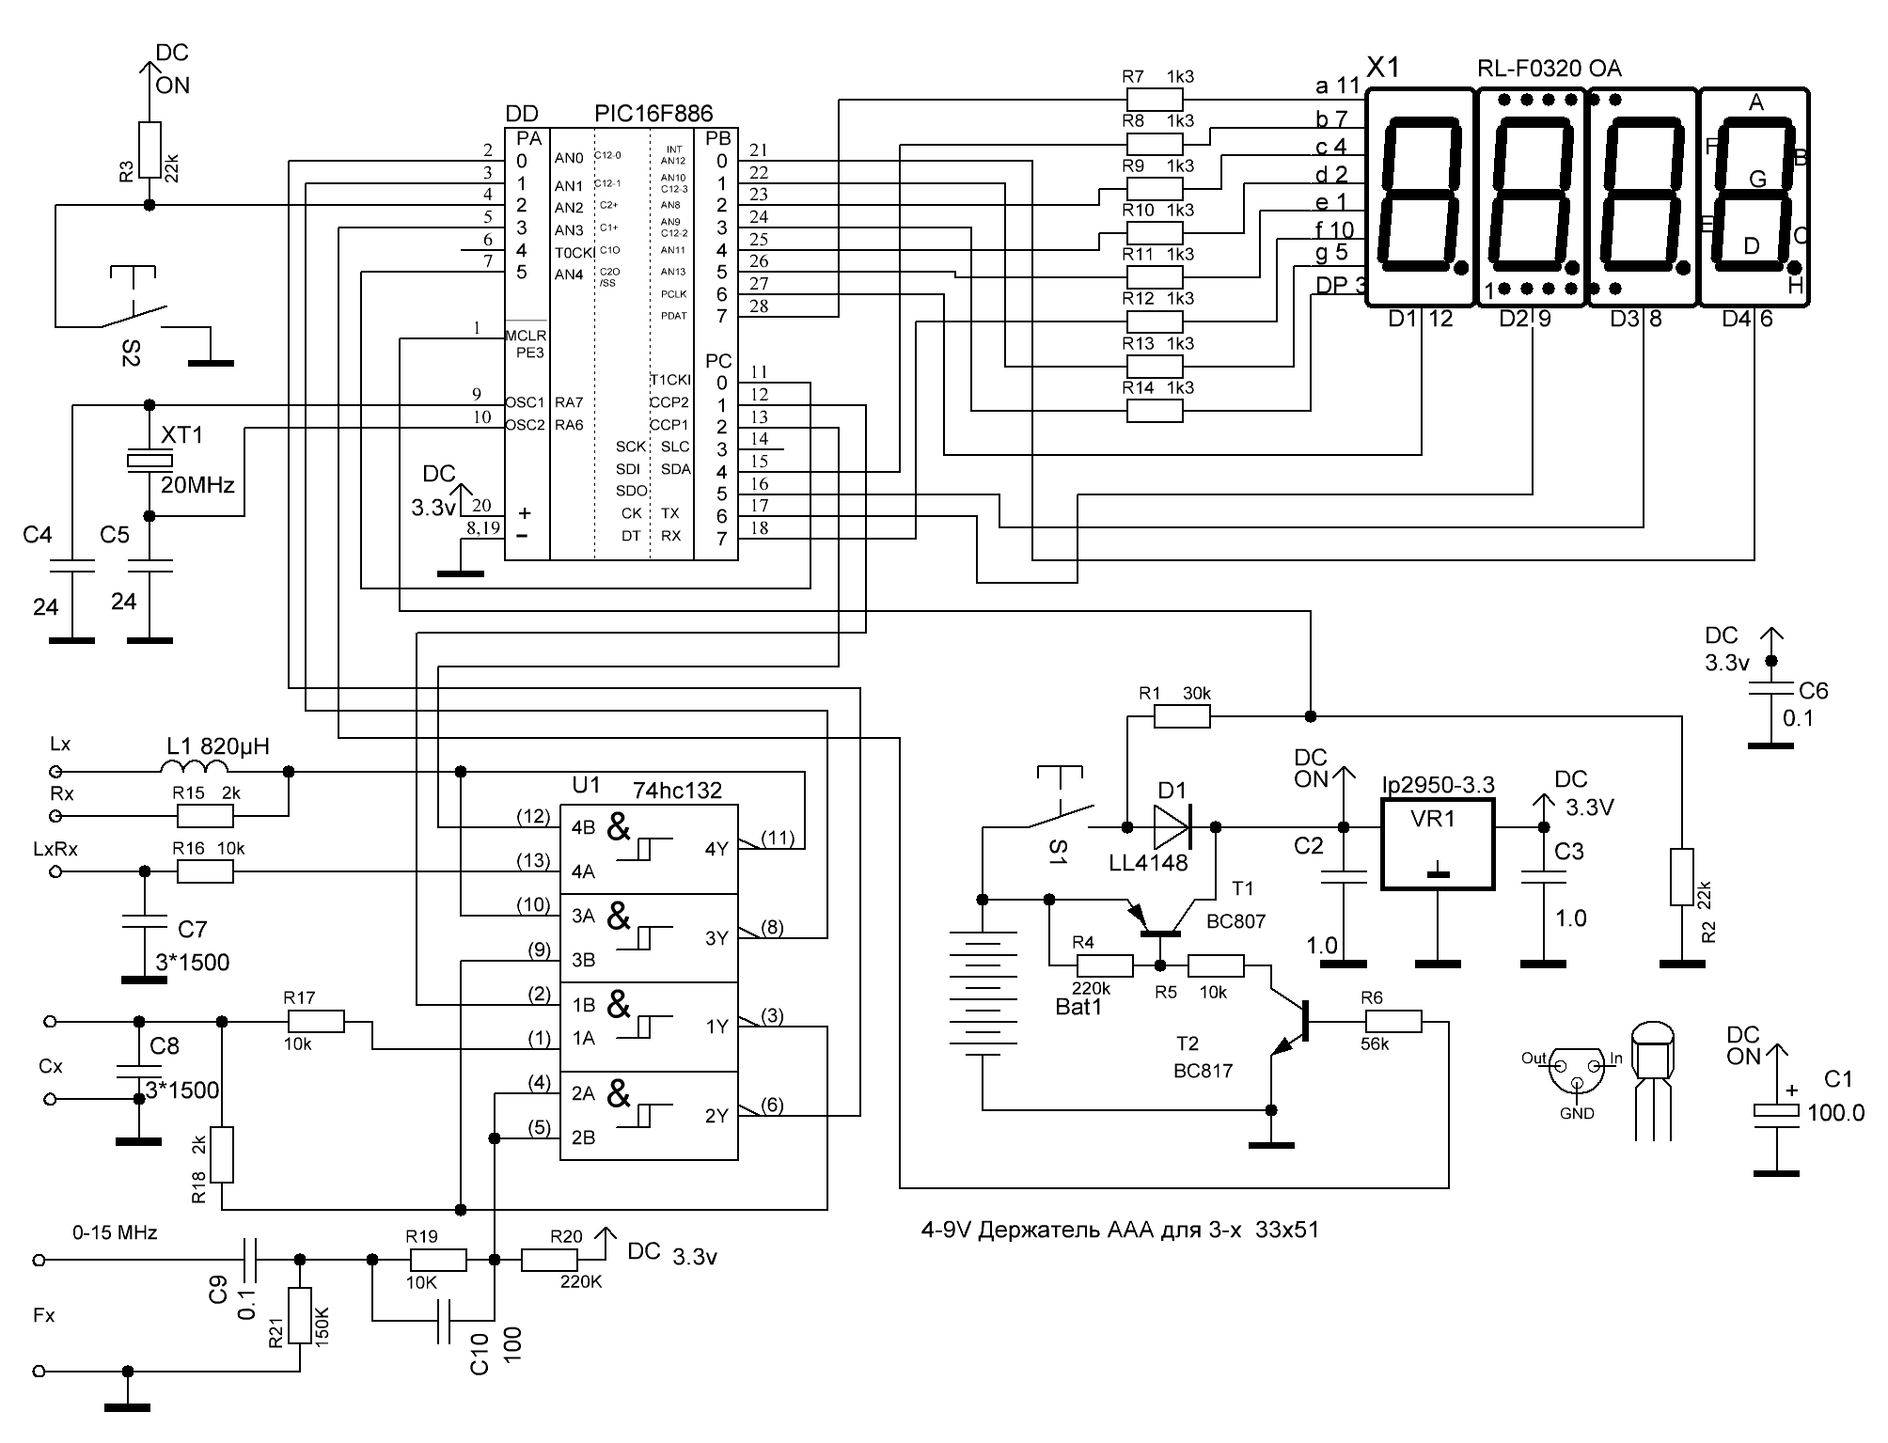

Прибор для измерения
частоты, емкости, индуктивности, сопротивления

F = 1Hz – 10 MHz
С = 0.1 pF – 10 мкФ
R = 0.1 Ом – 3 MОм
L = 0.02 µH – 3 H

Технические характеристики прибора:

Диапазон измеряемых значений частоты 1Hz - 10MHz
Входное сопротивление измерителя частоты >100 кОм
Чувствительность измерителя частоты 1,5V , вход с триггером Шмидта
Точность измерения частоты +/- 0,1% + +/-2D
Способ измерения подсчет числа колебаний за 1 сек

Диапазон измеряемых значений емкостей 0,1пф…10 мкФ**
Точность измерения емкости: +/- 3% + +/-3D

Диапазон измеряемых значений сопротивления 0,1Ом - 3 Мом***
Точность измерения сопротивления +/- 3% + +/-3D

Диапазон измеряемых значений индуктивности 0,1µH - 3 H
Точность измерения индуктивности +/- 3% + +/-3D*

Потребляемый ток в режиме измерения: не более 15 мА
Потребляемый ток в спящем режиме не более 0,1 мкА
Напряжение питания: 3,6 - 9 Вольт (Возможно применение 3-х элементов типа AAA, литиевого аккумулятора , батареи 6F22 «крона»)
Средний срок службы батарей 3 элемента типа AAA «alkaline» - 1год
Габариты: 55х35х10 мм (без источника питания)
Таймер автоотключения питания 120 сек.
Индикация: Семисегментный индикатор.
Способ измерения RCF: На переменном токе, генераторный режим
Контроль напряжения питания Контроль напряжения батареи и индикация в случае недостаточного напряжения при каждом включении прибора
Управление Две кнопки . Первая - Короткие нажатия –выбор режима. Длинные –вкл./выкл. Вторая – установка нуля.
* – погрешность возрастает с ростом активного сопротивления. Для индуктивностей менее 2µH +/-10%
** – для емкостей менее 100 пФ +/-10% *** – для резисторов менее 20 Ом +/-10%
**** Частотомер в отдельных экземплярах приборов может измерять до 20МГц (10 МГц – гарантированно)
ВНИМАНИЕ! Не примерять прибор для измерения под высоким напряжением

Работа с прибором
Прибор имеет две кнопки . Включение и выключение производится нажатием верхнюю кнопку, длительностью более 1 сек. Прибор имеет режим авто-выключения через 120 сек от последнего нажатия кнопки. После включения на индикаторе появится приветствие «FLCr» , затем прибор переходит к контролю питания. Производится замер напряжения питания. В случае недостаточного напряжения появляется надпись « Bt. Lo », и прибор выключается. В случае нормального электропитания прибор переходит в рабочий режим. Всего существует 4 рабочих режима: режим с индикацией емкости, с индикацией частоты, с индикацией сопротивления и индикацией индуктивности. Переход из режима в режим производится одним коротким нажатием на верхнюю кнопку по кругу. После перехода в режим в течении 1 секунды отображается название выбранного режима: "LSEt" – режим измерения индуктивности, "СSEt" – режим измерения емкости, "FSEt" – режим измерения частоты, "rSEt" – режим измерения сопротивления. Переключение пределов измерения – автоматическое. После отображения вида режима производится замер и индикация измеренного параметра. Обновление показаний каждую секунду. Для компенсации измерительных щупов и подстройки "нуля" предусмотрена кнопка установки в ноль. Перед измерением и/или после перехода в новый режим рекомендуется выполнить установку в "ноль". Для этого разомкнуть щупы для измерения емкости и замкнуть для индуктивности и сопротивления и нажать кнопку >0< на 2 сек. Эта настройка не сохраняется при выключении питания и переходе из режима в режим, что позволяет оперативно пользоваться прибором, как со щупами, так и без щупов. Необходимо всегда использовать установку в ноль, перед измерением малых номиналов. Для повышения точности установку в ноль проводить не ранее чем через 5-10 сек после включения или переключения режимов и замыкания щупов для нужных режимов.
Следует помнить, что при измерении малых значений емкости и индуктивности не стоит использовать щупы. Элемент надо подключать непосредственно к клеммам прибора. Прикосновение пальцев или других участков схемы (кроме измеряемого элемента) к измерительным щупам влияет на точность измерения. На точность измерения индуктивности также влияет омическое сопротивление катушки. Чем оно меньше, тем точнее измерение. Запрещается подавать любое напряжение на входные клеммы прибора, и напряжение более 3.3 вольт на вход измерителя частоты.
Прибор позволяет отображать большие значения номиналов, чем указано, но с худшей точностью. После следующего включения прибор останется в том режиме, в котором он выключился.

Автовыбор пределов измерений
Измерение емкости:
000,0 - отображение емкости в пФ с десятыми долями от 0,1пф до 999,9 пф (не использовать щупы для повышения точности.
0000 - отображение емкости в пФ от 999пф до 9999 пф (не использовать щупы для повышения точности.
00,00. (последняя точка мигает ) - отображение емкости в нф с десятыми и сотыми долями от 9,0 нф до 99,99нФ
000,0. (последняя точка мигает ) - отображение емкости в нф с десятыми долями от 99,0 нф до 999,9нФ
00,00. (последняя точка горит непрерывно ) - отображение емкости в мкф с десятыми и сотыми.
Если коротко
- последняя точка не горит - пф
- последняя точка мигает - нф
- последняя точка горит - мкФ
Десятичная точка указывает на наличие десятых и сотых долей.
Аналогично и для других величин.
Для частоты
- последняя точка не горит - Гц
- последняя точка мигает - кГц
- последняя точка горит - МГц
Для сопротивления
- последняя точка не горит - Ом
- последняя точка мигает - кОм
- последняя точка горит - МОм
Для индуктивности
- последняя точка не горит - микрогенри
- последняя точка мигает - миллигенри
- последняя точка горит - генри
В младшем поддиапазоне измерения индуктивности используется десятые и сотые доли, что позволяет получить разрешающую способность 0,02 – 0,05 микрогенри.
Если измеренное значение выходит за пределы измерения то будет индицироваться «С---» «L---» «F---» «r---» Если не подключен измеряемый элемент то будет индицироваться «LErr» или «rErr»
Если конденсатор короткозамкнут то будет индицироваться «СErr»
С целью продления срока службы элементов питания автоматическое выключение питания происходит через 120 секунд после включения или смены режима . Потребляемый устройством ток в выключенном режиме практически равен нулю (доли микроампер).

Калибровка.
Вход в режим калибровки- на включенном приборе нажать и удерживать верхнюю кнопку около 10 секунд. При проявлении надписи db00-отпустить. Две последние цифры – номер режима калибровки. Данные сохраняется в энергонезависимой памяти.
При калибровке щупы не использовать. Образцовые элементы подключать к клеммам прибора.
Желательно перед калибровкой прибор выдержать 5-10 мин во включенном состоянии
Режим 00 – Калибровка опорного генератора в режиме измерения емкости. К прибору ничего не подключать. Наблюдать на индикаторе частоту опорного генератора. При установившихся показаниях нажать на верхнюю кнопку и удерживать около 1сек, пока не появится номер следующего режима..
Режим 01 – Калибровка опорного генератора в режиме измерения сопротивления. Замкнуть клеммы измерения сопротивления перемычкой ( не использовать длинные перемычки, щупы, пинцет….). Наблюдать на индикаторе частоту опорного генератора. При установившихся показаниях нажать на верхнюю кнопку и удерживать около 1сек, пока не появится номер следующего режима..
Режим 02 – Калибровка опорного генератора в режиме измерения индуктивности. Замкнуть клеммы измерения индуктивности перемычкой ( не использовать длинные перемычки, щупы, пинцет….). Наблюдать на индикаторе частоту опорного генератора. При установившихся показаниях нажать на верхнюю кнопку и удерживать около 1сек, пока не появится номер следующего режима.
Режим 03 – Калибровка канала измерения емкости. Подключить образцовый (желательно типа К71-7 точностью +/-0,5% ) конденсатор номиналом от 0,1 до 0,2 мкф. Добиться правильных показаний емкости короткими нажатиями верхней кнопки (увеличение ) и нижней кнопки (уменьшение). При установившихся правильных показаниях нажать на верхнюю кнопку и удерживать около 1сек, пока не появится номер следующего режима.
Режим 04 – подключить образцовый безиндукционный !! резистор с известным номиналом в пределах 50 кОм – 250кОм точностью не хуже +/- 0,5% Аналогично короткими нажатиями кнопок добиться правильных показаний сопротивления. При установившихся правильных показаниях нажать на верхнюю кнопку и удерживать около 1сек, пока не появится номер следующего режима.
Режим 05 – подключить образцовую индуктивность с известным номиналом в пределах 2000 – 3500 микрогенри и точностью не хуже 1% с частотным диапазоном не менее 200 килогерц и как можно меньшим активным сопротивлением. Аналогично короткими нажатиями кнопок добиться правильных показаний. При установившихся правильных показаниях нажать на верхнюю кнопку и удерживать около 1сек, пока не появится номер следующего режима.
Если данную калибровки режимов 3-5 менять не надо, то после входа сразу нажать верхнюю кнопку на 1 сек. Во всех режимах может потребоваться иногда больше сотни нажатий .
Все приборы проходят тестирование и калибровку на заводе с точностью не хуже 1% для RLC. В процессе эксплуатации в калибровка не требуется. Для достижения высших результатов измерения можно производить калибровку по образцовым элементам непосредственно перед измерением. Точность измерения в этом случае будет не хуже +/- 0,5% плюс точность образцовых элементов.

